PROYECTO FINAL MODULO DOCUMENTACIÓN COMERCIAL INTERNA

VIVIANA CONTRERAS AVENDAÑO

INSTITUTO COLOMBIANO DE APRENDIZAJE

TÉCNICO LABORAL EN AUXILIAR ADMINISTRATIVO

MÓDULO DE DOCUMENTACIÓN COMERCIAL INTERNA

BOGOTÁ D.C

2017

PROYECTO FINAL MODULO DOCUMENTACIÓN COMERCIAL INTERNA

VIVIANA CONTRERAS AVENDAÑO

Trabajo presentado como requisito del módulo de documentación comercial interna.

Formadora:

JESICA CÁRDENAS VALDERRAMA

Administradora de Empresas

INSTITUTO COLOMBIANO DE APRENDIZAJE

TÉCNICO LABORAL EN AUXILIAR ADMINISTRATIVO

MÓDULO DE DOCUMENTACIÓN COMERCIAL INTERNA

BOGOTÁ D.C

2017

Nota de aceptación

______________________

______________________

______________________

______________________

__________________________________

Firma del coordinador académico

__________________________________

Firma del coordinador de área

__________________________________

Firma de la formadora

Bogotá D.C., 21 de noviembre de 2017

DEDICATORIA

Este proyecto se lo dedico a mi familia por apoyarme en este camino de aprendizaje, a los maestros por sus grandes enseñanzas para formarnos como personas integras.

A mis compañeros por su apoyo y colaboración en este camino.

AGRADECIMIENTOS

La autora expresa sus agradecimientos al Instituto Colombiano de Aprendizaje por ofrecer el programa de Técnico laboral en auxiliar administrativo, el cual nos ha formado de manera práctica en el área administrativa.

Agradece a Productos Ramo S.A por patrocinarle para poder continuar con sus estudios y formarse en sus instalaciones laboralmente.

CONTENIDO

INTRODUCCION 12

OBJETIVOS 13

OBJETIVO GENERAL: 13

OBJETIVOS ESPECIFICOS: 13

1. PLANTEAMIENTO DEL PROBLEMA 14

1.1 MARCO TEÓRICO 14

1.1.1 GTC 185 (Guía Técnica Colombiana) 14

1.1.2. NTC 1486. (Norma Técnica Colombiana) 14

1.1.3 Módulo de Documentación Externa 15

1.1.4 Módulo de Documentación Interna 15

1.2 JUSTIFICACIÓN 16

1.3 RELEVANCIAS EN EL SECTOR EMPRESARIAL 17

1.3.1 Ventajas 17

1.3.2. Desventajas 17

2. DOCUMENTOS EXTERNOS 18

2.1 CARTAS COMERCIALES 18

2.1.1 Estilo bloque extremo 19

2.1.2 Estilo bloque 20

2.1.3 Estilo semibloque 21

2.2 SOBRES COMERCIALES 22

2.2.1 Sobre local 23

2.2.2 Sobre nacional 23

2.2.3 Sobre internacional 24

2.2.4 Sobre manila horizontal 24

2.2.5 Sobre manila vertical 25

2.3 CARTA CIRCULAR EXTERNA 26

2.3.1 Ejemplo carta circular externa 28

2.4 CONSTANCIAS Y CERTIFICADOS 29

2.4.1 Ejemplo constancias 30

2.4.2 Ejemplo certificado 30

3. DOCUMENTOS INTERNOS 31

3.1 MEMORANDOS 32

3.1.1 Ejemplo memorando (ubique un ejemplo, en una hoja) 32

3.2 CIRCULARES 33

3.2.1 Ejemplo circular 34

3.3 ACTAS 35

3.3.1 Ejemplo actas 36

3.4 INFORMES 37

3.4.1 Ejemplo informe 39

4. CONCLUSIONES 41

5. BIBLIOGRAFÍA 42

5.1 CIBERGRAFÌA 42

6. ANEXOS 43

LISTA DE TABLAS

Pag

Tabla 1: Combinación de correspondencia en Excel…………………..25

Tabla 2: Combinación de correspondencia en Word…………………..25

LISTA DE ANEXOS

Pag.

Anexo A: Recomendaciones generales para la redacción de textos…...42

Anexo B: Términos modernos……………………………………………....42

Anexo C: Términos obsoletos……………………………………………....43

Anexo D: Frases para iniciar párrafos …………………………………….43

LISTA DE ILUSTRACIONES

Sobres Pag.

Ilustración 1: Sobre local ……………………………………………… 21

Ilustración 2: Sobre nacional ………………………………………… .22

Ilustración 3: Sobre internacional ……………………………………..22

Ilustración 4: Sobre de manila horizontal …………………………….23

GLOSARIO

ABREVIATURA: es un tipo de abreviación, es decir, una convención ortográfica que acorta la escritura de cierto término o expresión, y consiste en la representación escrita de una palabra o grupo de palabras con solo una o varias de sus letras.

ACRONIMO: El significado de un acrónimo es la suma de los significados de las palabras que lo generan. Por ejemplo, el término telemática procede de telecomunicación e informática, que a su vez es acrónimo de información y automática.

APOSTROFO: El apóstrofo es un signo ortográfico auxiliar en forma de coma que se coloca en la parte superior derecha de una letra o de una palabra. Actualmente apenas se usa en español. No debe confundirse con el apóstrofe, que es una figura literaria.

DOCUMENTO PRIVADO: Un documento privado es aquel documento realizado entre particulares en el que no ha intervenido ningún funcionario público o autoridad.

DOCUMENTO PÚBLICO: Un documento o instrumento público es aquel documento expedido o autorizado por un funcionario público o fedatario público competente y que da fe de su contenido por sí mismo.

IMPUGNAR: Solicitar la nulidad de una decisión oponiendo razones que demuestren que es injusta o ilegal, o que no ha seguido los trámites reglamentados.

OBSOLETO: Que no se usa en la actualidad, que ha quedado claramente anticuado.

SALUDO VOCATIVO: El vocativo en la carta es una pequeña frase que se pone como saludo antes del resto del documento.

# INTRODUCCION

En el siguiente trabajo se trataran los temas de documentación comercial interna y externa, con el fin de dar a conocer las maneras de redactar cartas comerciales, sobres, constancias, certificados, memorandos, circulares, actas e informes con sus respectivos ejemplos.

Los temas a tratar son muy importantes en la vida laboral de un auxiliar administrativo y de cualquier empresario, ya que nos sirven de guía y repaso para la correcta redacción de textos comerciales.

Actualmente se está perdiendo la cultura de escribir correctamente y de adquirir los conocimientos para una correcta redacción, la cual es muy importante en cualquier empresa, porque representa el nivel que tiene la empresa a nivel integral y su nivel de profesionalismo.

# OBJETIVOS

## OBJETIVO GENERAL:

* Dar a conocer las maneras correctas de redacción de textos comerciales, de una manera fácil y entendible al lector para que pueda desempeñarse de mejor manera en el ámbito laboral del área administrativa o similar.

## OBJETIVOS ESPECIFICOS:

* Entender la importancia de una buena redacción de textos comerciales con su estructura en la vida cotidiana y poder aplicarlos de una manera efectiva.
* Mejorar la calidad de las comunicaciones comerciales que se manejan en una empresa ya sea interna o externamente.
* Aprender sobre los diferentes tipos de comunicaciones a nivel comercial y su uso en cada área.

# PLANTEAMIENTO DEL PROBLEMA

## 1.1 MARCO TEÓRICO

### 1.1.1 GTC 185 (Guía Técnica Colombiana)

La norma se plantea como una guía que brinda las herramientas que faciliten la elaboración de diferentes comunicaciones como lo son las cartas, memorandos, certificados, actas, informes etc. Nos presenta aspectos generales de las comunicaciones como lo son las partes y estilos de cada documento en base a la presentación.

La guía tiene como base las normas NTC 3393, NTC 3234, NTC 3397, NTC 3394, NTC 3588, NTC 3369, NTC 3235, NTC 4176, las cuales son indispensables para la aplicación de estas herramientas informativas

### 1.1.2. NTC 1486. (Norma Técnica Colombiana)

La norma NTC 1486 nos muestra mediante 6 (seis) pasos las normas o reglas para la realización de un trabajo escrito sin importar el nivel de dificultad que este tenga.

Esta norma nos indica que podemos imprimir en ambos lados del papel, principalmente por el cuidado del medio ambiente, ya que antiguamente no se permitía hacer esto.

Bajo esta norma se pueden realizar trabajos de introducción a la investigación, de grado, de investigación profesional, ensayos, tesis, informes científicos o técnicos entre otros.

### 1.1.3 Módulo de Documentación Externa

En este módulo vimos inicialmente la carta comercial, sus partes, márgenes, los 3 estilos de cartas que son bloque; bloque extremo y semibloque.

Se vio el membrete, la elaboración de un membrete con sus respectivas partes, función y ubicación en la carta comercial.

Mediante actividades de socialización vimos las clases de carta, por ejemplo carta de solicitud, de pedido, de crédito, de cotización, de reclamo, de remesa, de cobro y manejamos cartas de dos hojas.

Vimos los tipos de sobres, su función, clasificación y utilización adecuada de los sobres. Encontramos diferentes recomendaciones para la elaboración correcta de un sobre teniendo información básica como los datos del destinatario y del remitente.

Carta circular o circular externa, que es, sus partes y la manera de hacer una correcta combinación de correspondencia mediante una base de datos en Excel y en Word.

Por último, vimos la constancia y el certificado, sus partes, estilos recomendados, y las diferencias que hay entre ellas.

### 1.1.4 Módulo de Documentación Interna

En este módulo vimos el memorando, como se aplica con el Concepto de la Norma Icontec, con sus partes, definiciones, estilos y como aplicarlos en las empresas. El segundo tema fue la circular, en el cual se vieron los mismos subtemas del memorando, incluidas las líneas especiales.

Vimos que son las actas e informes y como utilizarlas dentro de una organización en la vida cotidiana, cuáles son las diferencias entre ellas, con sus características de redacción, partes y que clases de actas existen.

Finalmente tratamos el tema del Proyecto final, con todas sus partes y como hacer correctamente un trabajo escrito para poder aplicarlo a la vida diaria.

## 1.2 JUSTIFICACIÓN

El presente trabajo se realiza con el fin de informar al lector sobre temas de documentación comercial que no son aplicados realmente en las empresas.

Principalmente este trabajo va enfocado como guía de repaso en el cual se incluyó una metodología fácil y entendible para todas aquellas personas que quieren reforzar sus conocimientos en el tema.

Con esta guía podremos resolver las dudas de las personas que lo adquieran y puedas aplicarla en sus trabajos, estudios y la vida diaria.

## 1.3 RELEVANCIAS EN EL SECTOR EMPRESARIAL

### 1.3.1 Ventajas

Las ventajas de poder aplicar estos temas en el sector empresarial son:

* La empresa será vista de mejor manera ante los clientes, ya que una buena redacción proyecta mejor imagen e impacto.
* La capacitación con estos temas a los empleados los harán crecer profesionalmente y podrán posicionarse en rangos más altos en sus empleos.

### 1.3.2. Desventajas

Las desventajas de poder aplicar estos temas en el sector empresarial pueden ser:

* La confusión entre empresa y cliente, ya que no todas las empresas manejan el mismo léxico, ni lo aplican a sus empresas, por lo cual se puede generar una confusión en palabras.

# 2. DOCUMENTOS EXTERNOS

## 2.1 CARTAS COMERCIALES

Es una comunicación escrita que se utiliza en las relaciones comerciales entre empresas y personas naturales, igualmente en las relaciones entre empresas y sus empleados.

Sus características son:

- Es breve y precisa.

- Se organiza con claridad, concisión, precisión y exactitud.

- Busca dar información completa.

- vocabulario exacto y cortes.

- Oraciones completas y organizadas.

- No abrevia palabras.

- Utiliza puntuación adecuada que da sentido de lo que se quiere expresar.

### 2.1.1 Estilo bloque extremo

Todos los componentes de la carta parten desde el margen izquierdo.

Imagen que contiene captura de pantalla, texto

Descripción generada con confianza muy alta

### 2.1.2 Estilo bloque

Las líneas del código, lugar de origen, fecha de elaboración, firma y cargo se escriben partiendo del centro de la hoja hacia el margen derecho.

Imagen que contiene captura de pantalla, texto

Descripción generada con confianza muy alta

### 2.1.3 Estilo semibloque

Tiene las mismas características del estilo bloque, pero los párrafos tienen una sangría de 5 espacios en el primer renglón de cada párrafo.

Imagen que contiene captura de pantalla, texto

Descripción generada con confianza muy alta

## 2.2 SOBRES COMERCIALES

El objetivo es proteger la carta. Sus características son:

- La mayoría van a requerir ser marcados, los datos deben ser iguales a los de la carta en forma clara y concreta.

- Se recomienda que el sobre coincida en color, calidad y papel.

- Para sobres de manila se recomienda y se puede ampliar el tamaño de la letra

- Para el envío de los anexos se debe utilizar un sobre en el que no se doblen los documentos.

- Se recomienda escribir los datos del destinatario en mayúscula sostenida a una interlinea y media únicamente para sobre manila carta y oficio.

### 2.2.1 Sobre local

Imagen que contiene texto, captura de pantalla

Descripción generada con confianza muy alta

### 2.2.2 Sobre nacional

Imagen que contiene captura de pantalla, texto

Descripción generada con confianza muy alta

### 2.2.3 Sobre internacional

Imagen que contiene captura de pantalla, texto

Descripción generada con confianza muy alta

### 2.2.4 Sobre manila horizontal

Imagen que contiene captura de pantalla

Descripción generada con confianza muy alta

### 2.2.5 Sobre manila vertical

Imagen que contiene captura de pantalla, texto

Descripción generada con confianza muy alta

## 2.3 CARTA CIRCULAR EXTERNA

Es una carta con el mismo texto para todos los proveedores y clientes de una empresa. Una carta se envía por el cambio de razón social, cambio de dirección, cambio de teléfono, invitaciones, entre otras.

Sus características son:

- Se debe dirigir al destinatario en singular.

- Para facilitar se utiliza la combinación de correspondencia desde una base de datos en Excel. La base de datos lleva toda la información de los destinatarios.

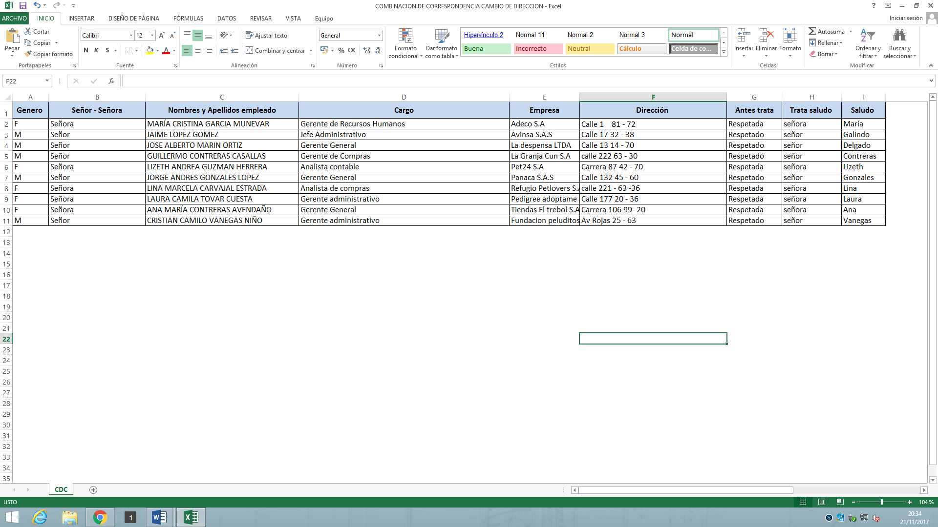

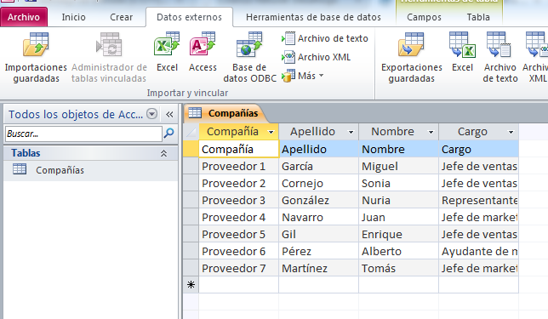

### 2.3.1 Ejemplo carta circular externa

Imagen que contiene captura de pantalla, texto

Descripción generada con confianza muy alta

## 2.4 CONSTANCIAS Y CERTIFICADOS

La constancia es un documento de carácter probatorio que describe hechos, circunstancias o situaciones. Estas se usan para:

- Constar el tiempo de servicio de un trabajador

- Experiencia

- Honorarios

- Jornada laboral

- Comportamiento del trabajador.

- Se usa únicamente en estilo bloque o bloque extremo en verbo presente.

- Deja de ser una constancia cuando el empleado deja de laborar en la empresa.

El certificado es un documento de carácter probatorio, este documento puede ser público o privado. El certificado asegura la veracidad y la legalidad de un hecho cumplido. Se usan para:

- Certificaciones obtenidas dentro de periodos académicos

- Diplomas

- Cuando la empresa organiza cursos o congresos.

- Paz y salvo a los clientes

- Para trabajadores que ya no pertenecen a la empresa.

### 2.4.1 Ejemplo constancias

Imagen que contiene texto, captura de pantalla

Descripción generada con confianza muy alta

### 2.4.2 Ejemplo certificado

Imagen que contiene texto, captura de pantalla, mapa

Descripción generada con confianza alta

# 3. DOCUMENTOS INTERNOS

## 3.1 MEMORANDOS

El memorando es una comunicación escrito que se utiliza para transmitir información, orientaciones y pautas a nivel interno de la empresa ya sea de manera local, general o nacional.

Se utiliza para:

- Informar de un hecho en forma breve.

- Para hacer un requerimiento a otra dependencia.

- Para aclarar situaciones

- Para tramitar o agilizar un asunto

- Para solicitar o remitir información.

- Para felicitar

- Llamar la atención

En el memorando tenemos 3 alternativas para mostrar el encabezamiento las cuales se describen a continuación.

OPCIÓN A: En PARA se escribe el tratamiento, los nombres y apellidos completos del destinatario seguidos de una coma y el cargo.

En DE escribimos el nombre y el cargo del remitente separados por una coma.

En ASUNTO según la situación, máximo 4 palabras.

Nota: En esta opción se omite al final del texto el nombre digitado del remitente y solamente aparece su firma.

OPCIÓN B: En PARA se escribe el tratamiento, nombres y apellidos del destinatario y cargo.

En DE únicamente se escribe el cargo del remitente

En ASUNTO máximo 4 palabras según el tipo de documento.

Nota: En esta opción la firma del remitente aparece sobre el nombre digitado al final del texto en mayúscula inicial.

OPCIÓN C: En PARA y DE únicamente escribimos los cargos

En ASUNTO máximo cuatro palabras según el tipo de documento

Nota: En esta opción la firma del remitente se escribe sobre el nombre digitado al final del texto con mayúscula inicial.

Es viable si solamente hay una persona en el cargo

### 3.1.1 Ejemplo memorando (ubique un ejemplo, en una hoja)

Imagen que contiene captura de pantalla

Descripción generada con confianza muy alta

## 3.2 CIRCULARES

Es una comunicación escrita de interés común con el mismo contenido o texto dirigido a un grupo específico de personas de la misma empresa.

Sus características son:

- Se utiliza para informar disposiciones, normas, lineamientos y políticas.

- Es importante tratar un solo tema específico.

- Siempre se inicia y finaliza el texto con una frase de cortesía.

- Redactar en forma clara, precisa, concreta y concisa.

- Usar tratamiento respetuoso y cortes

- Términos modernos.

- Utiliza los formatos establecidos para la elaboración de la circular.

- Distribuir el texto de acuerdo con la extensión.

### 3.2.1 Ejemplo circular

Imagen que contiene captura de pantalla

Descripción generada con confianza muy alta

## 3.3 ACTAS

Las actas expresan lo tratado en una reunión o situación específica. Son documentos que adquieren valor administrativo, legal, jurídico e histórico desde el momento de su creación.

Sus características son:

- Toda acta debe llevar el nombre del grupo que se reúne. Además, se debe aclarar si el carácter de la reunión es ordinario o extraordinario.

- Cada acta que se elabora debe expresar lo tratado en una reunión o situación

Específica, sin describir detalles intrascendentes.- Los párrafos deben ser concisos, claros y con énfasis en las decisiones tomadas.

- Las actas se redactan en tiempo pasado, excepto las de descargo que deben

Redactarse en tiempo presente.

- Se indica el nombre de la persona que presenta la moción y no es necesario anotar el nombre de quienes se adhieren a ella. Cuando sea necesario mencionar la intervención de uno de los asistentes, se hace con su nombre completo.

### 3.3.1 Ejemplo actas

Imagen que contiene captura de pantalla, texto

Descripción generada con confianza alta

## 3.4 INFORMES

## 

La expedición de informes está a cargo de funcionarios o empleados autorizados, mediante acto administrativo o en el cumplimiento de sus funciones. Los informes se elaboran en papel con logo de acuerdo con las normas internas de la organización.

Sus características son:

- Tratar un solo tema por informe

- Redactar en forma impersonal (se proyecta, se estudió…)- Disponer el orden en que se van a describir y contar las actividades realizadas.

- Usar tratamiento respetuoso y cortés.

### 

### 3.4.1 Ejemplo informe

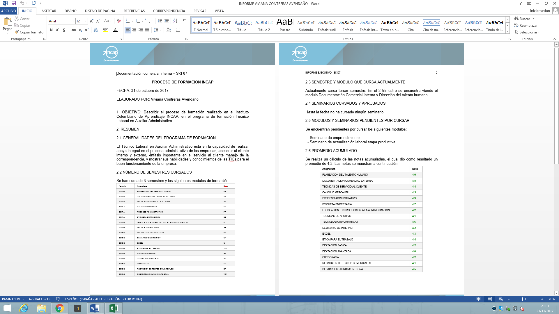

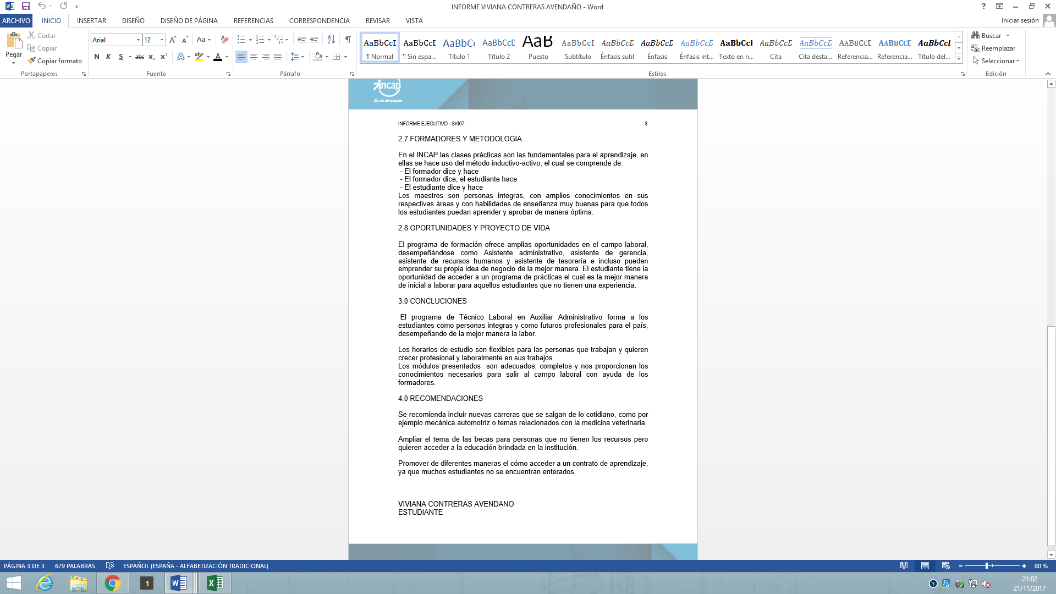

# 4. CONCLUSIONES

* Por medio de este proyecto recopilamos los diferentes temas de documentación para su repaso y aplicación en las diferentes áreas de trabajo
* Se evidencio la mejora de la redacción de textos comerciales, implementando las herramientas plasmadas en este proyecto
* Se mejoró la ortografía y organización de los diferentes tipos de cartas comerciales.
* Aprendí los temas de documentación comercial interna y externa, aplicándolas a mi trabajo en el día a día.

# 5. BIBLIOGRAFÍA

* CARVAJAL F. Marinella. Documentación Comercial Externa. Bogotá. Instituto Colombiano de Aprendizaje. 2014.
* CARVAJAL F. Marinella. Documentación Comercial Interna. Bogotá. Instituto Colombiano de Aprendizaje. 2016.
* ICONTEC. Guía Técnica Colombiana. Bogotá. Instituto Colombiano de Normas Técnicas. 2009.
* ICONTEC. Norma Técnica Colombiana. Bogotá. Instituto Colombiano de Normas Técnicas. 2008.

## 5.1 CIBERGRAFÌA

* GERENCIE. Documento Privado. 2017.

Disponible en: <https://www.gerencie.com/documento-privado.html>

* WIKIPEDIA. Documento Público. 2017

Disponible en: <https://es.wikipedia.org/wiki/Documento_p%C3%BAblico>

* WIKIPEDIA. Abreviatura. 2017

Disponible en: <https://es.wikipedia.org/wiki/Abreviatura>

* UNIVERSIDAD SAN MARTÍN DE PORRRES. 7 Recomendaciones Para Hacer Una Buena Redacción. 2015

Disponible en: http://vidauniversitaria.fcctp.usmp.edu.pe/7-recomendaciones-para-hacer-una-buena-redaccion/

# 6. ANEXOS

ANEXO A: Recomendaciones generales para la redacción de textos

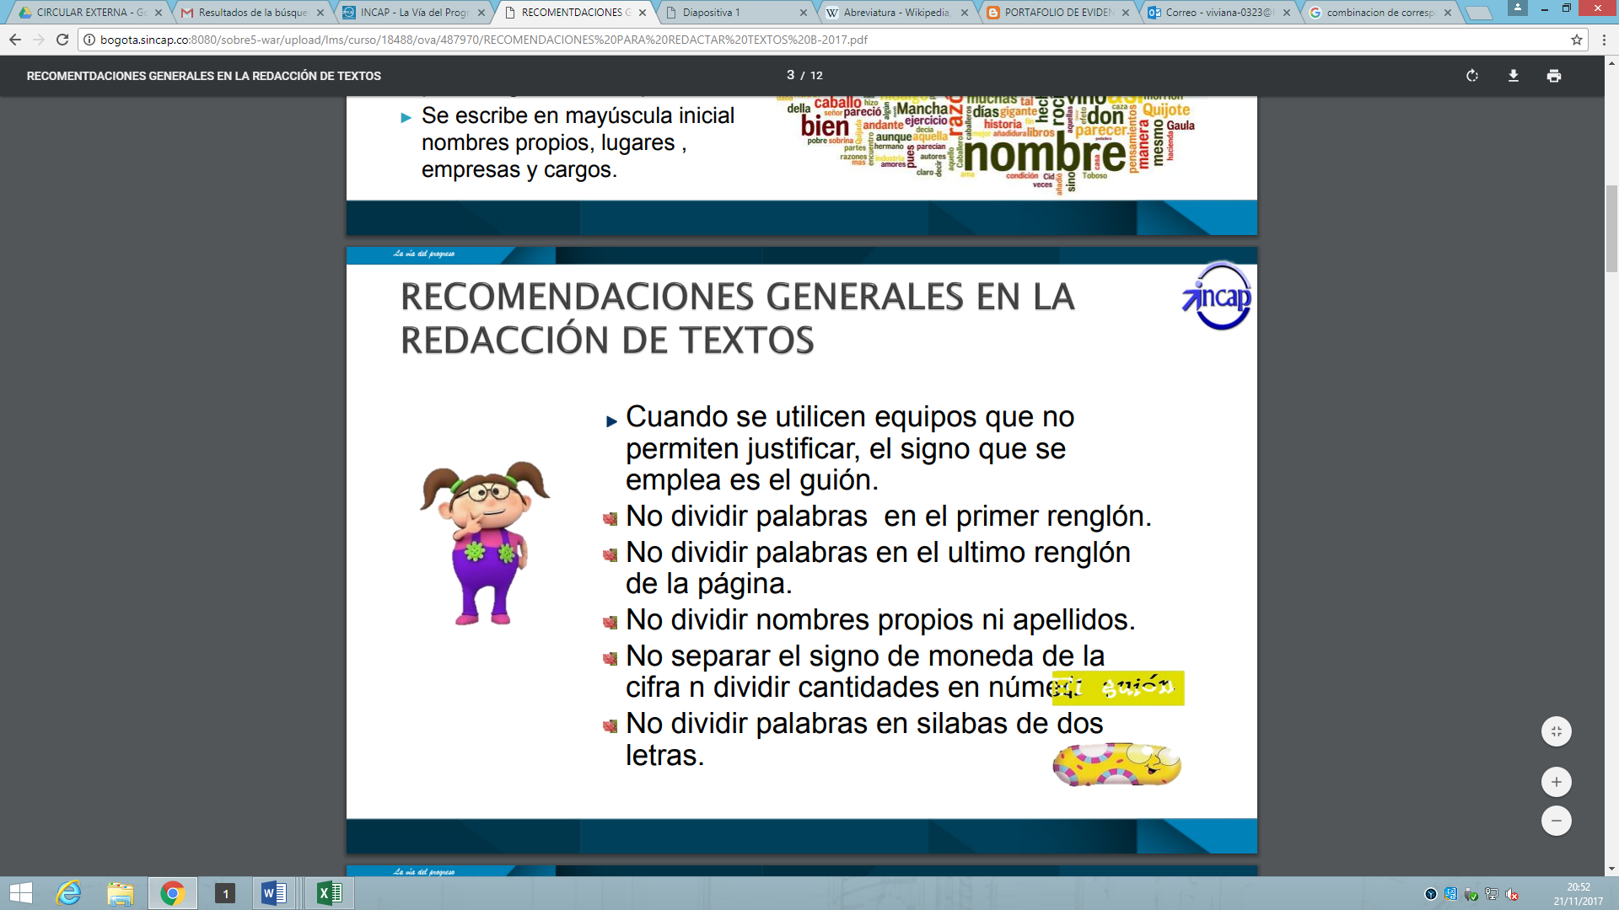

ANEXO B: Términos modernos

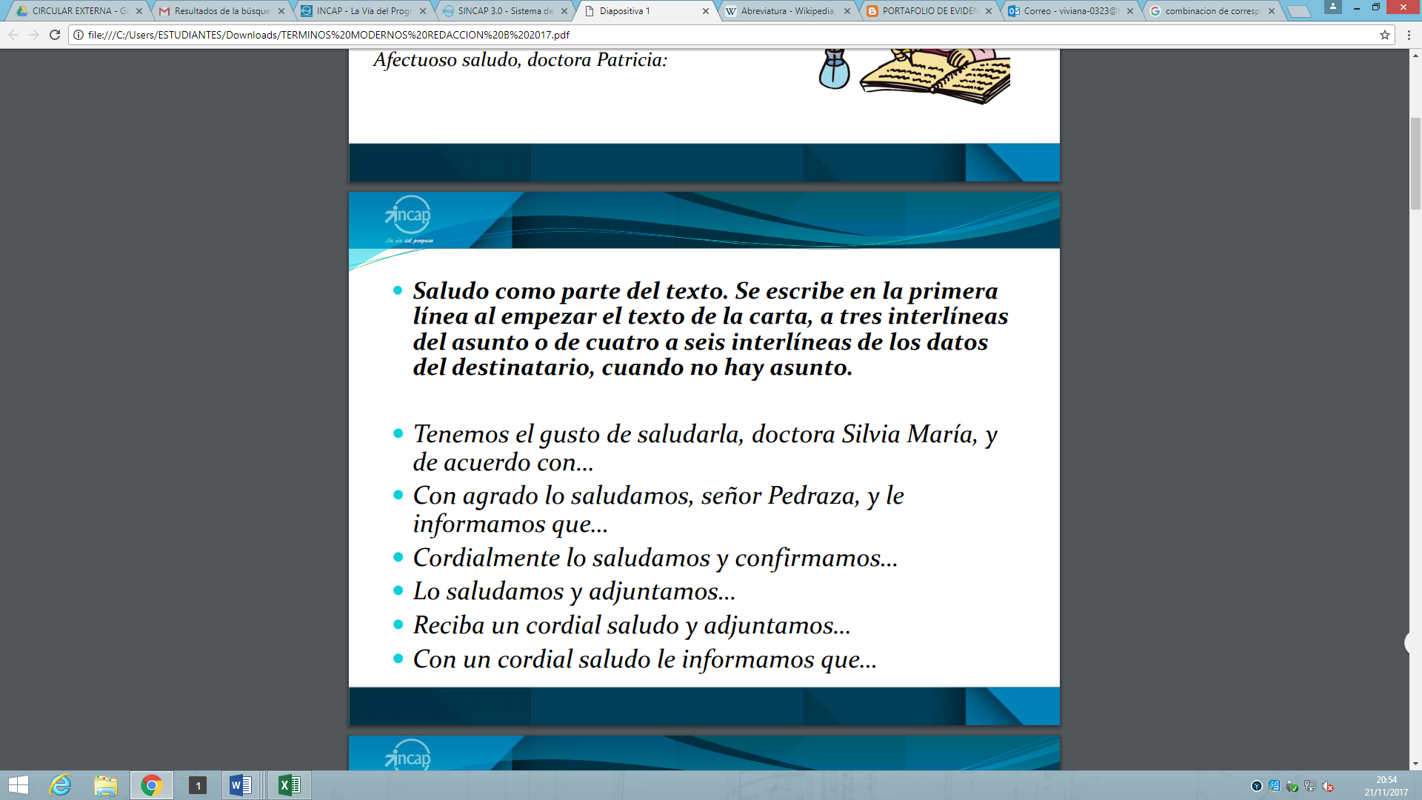

ANEXO C: Términos obsoletos

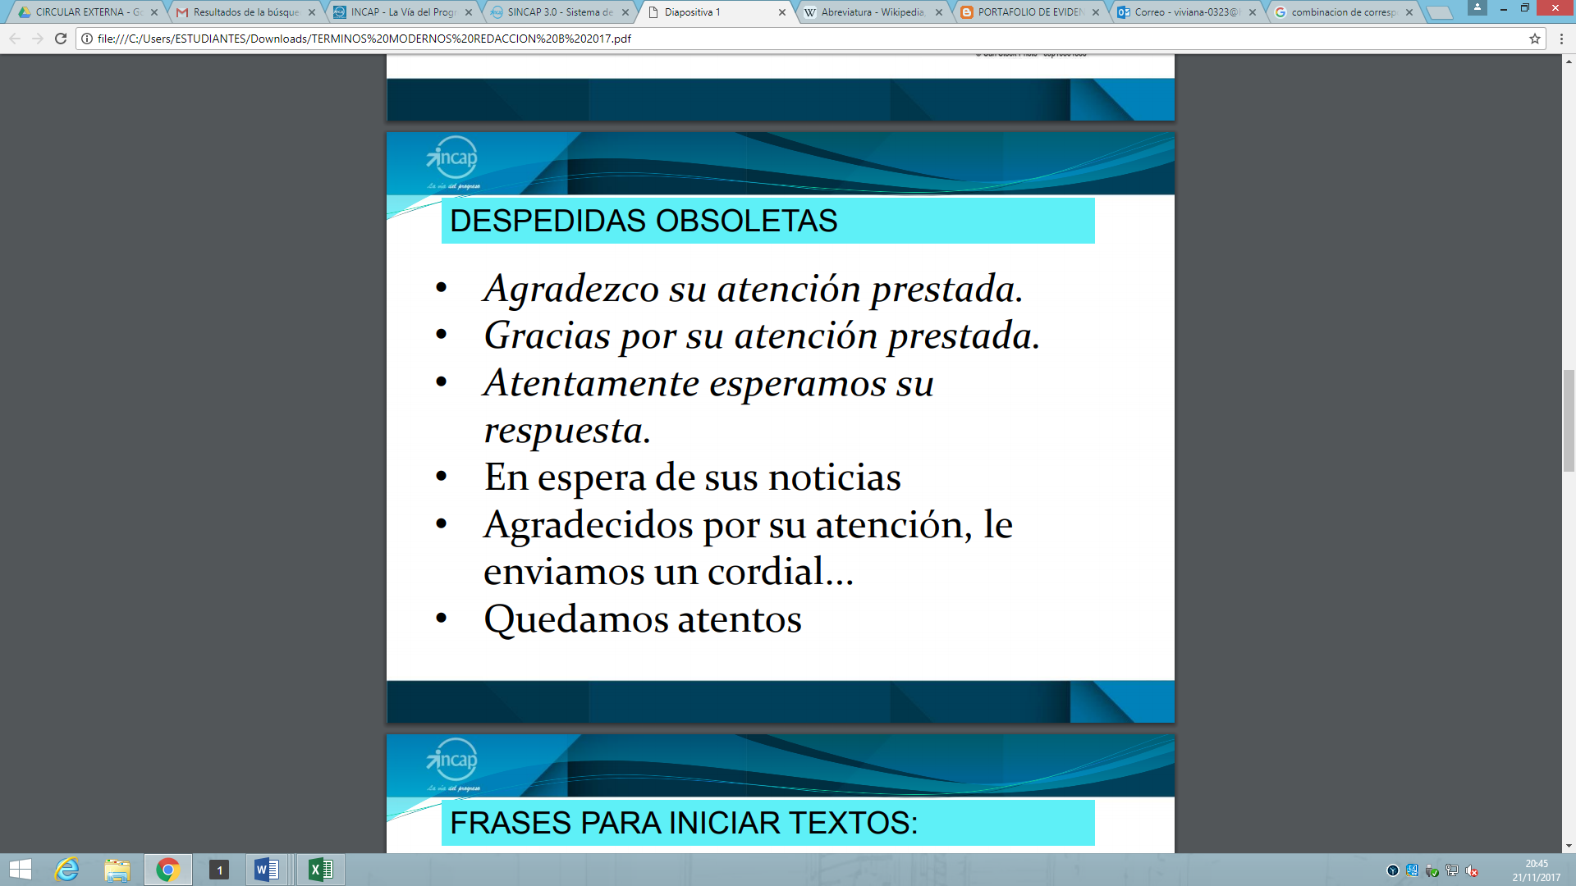

ANEXO D: Frases para iniciar parrafos: